**Тема «Осень»**

[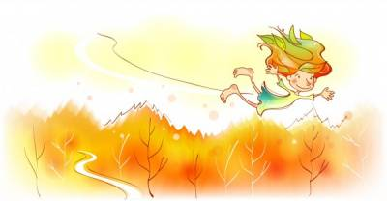](http://logopeddoma.ucoz.com/_nw/3/35227836.jpg)

1. Рассмотреть вместе с ребенком картинки. Вспомнить названия каждого времени года. Уточ­нить последовательность смены времен года. Спросить ребенка, знает ли он, какое время года сейчас? Попросить ребенка назвать время года, предшествующее осени; последую­щее за осенью. Понаблюдать вместе с ребенком за осенними изменениями в природе.

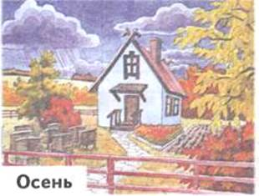  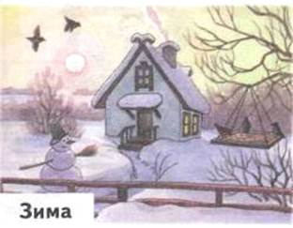  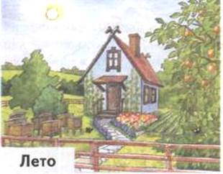  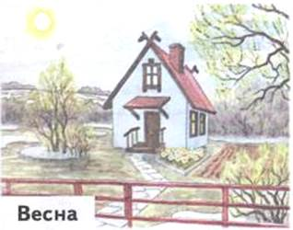

2. Познакомить ребенка с названиями осенних месяцев.

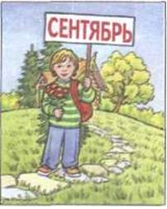   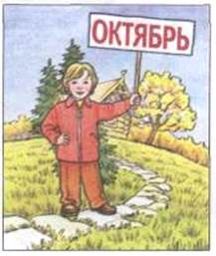    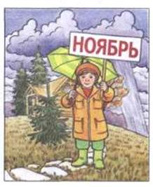

3. Рассмотри картинки с изображениями осени и лета. Назови приметы этих времен года. Сравни их между собой.

[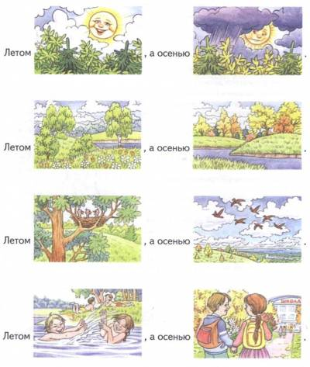](http://logopeddoma.ucoz.com/_nw/3/67801539.jpg)

4. Упражнение «Подбирай, называй, запоминай»: Назови как можно больше слов-определений; слов-действий.

а) Небо осенью (какое?) — хмурое, серое, унылое.

Солнце осенью (какое?) — ...

Дождь осенью (какой?) — ...

Ветер осенью (какой?) — ...

 Листья осенью (какие?) — ...

б) Осенью листья (что делают?) — краснеют, желтеют, вянут, сохнут, опадают, кру­жатся, шуршат.

Осенью дождь (что делает?) — ...

Осенью солнце (что делает?) — ...

Осенью птицы (что делают?) — ...

Осенью колхозники (что делают?) — ...

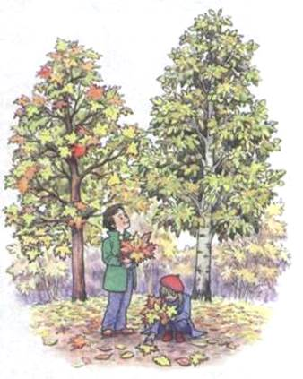

5.   Объяснить ребенку значение слова «листопад».

Попросить ребенка проговорить это слово по слогам.

6.   Упражнение «Найди ошибки»: Определи, чего не бывает осенью.

— Дети загорают, купаются, носят легкую одежду.

—  Под ногами шуршат сухие разноцветные ли­стья.

—  Набухают почки, распускаются на деревьях листья.

—  Люди собирают урожай овощей, фруктов.

—  Дикие животные не делают запасы корма.

7. Упражнение «Назови ласково»: Художник нарисовал картинки. Назови их. В пустых квадратах нарисуй такие же картинки, но маленькие. Назови их ласково.

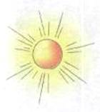

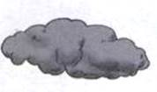

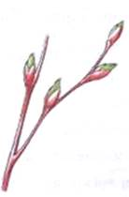



8. Упражнение «Увидели, не увидели»: Назови предметы. Дорисуй их в таблицу. Со­ставь предложения по образцу: «Дети увидели три листочка, а не заметили пять листочков».

[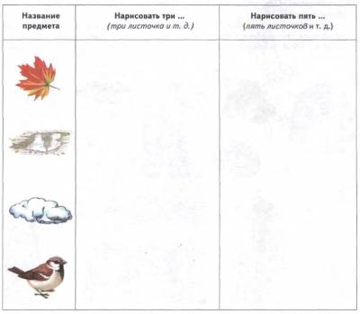](http://logopeddoma.ucoz.com/_nw/3/15404551.jpg)

9. Упражнение «Скажи наоборот»:  Помоги Тане закончить предложения.

Летом солнце яркое, а осенью ...

Летом небо светлое, а ...

Летом день длинный, а ...

Летом тучки ходят высоко, а ...

Летом птицы учат птенцов летать, а ...

Летом люди одеваются легко, а ...

Летом дети отдыхают, купаются, загорают, а ...

Летом люди растят урожай, а ...

Летом деревья стоят одетые в зеленую листву, а ...



10. Упражнение «Оденем Таню»: Рассказать ребенку, какую одежду, обувь и головные уборы носят осенью.

Пришла осень, похолодало. Таня собралась идти в парк гулять, но не знает, как ей одеться. Помоги Тане. Обведи линией красного цвета осеннюю одежду, обувь и головной убор. Какая одежда, обувь и головные уборы не подходят для осени? Почему?

[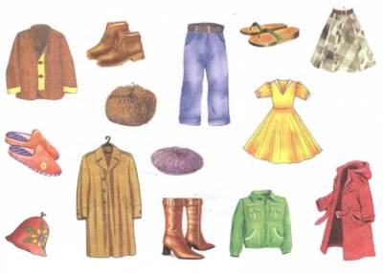](http://logopeddoma.ucoz.com/_nw/3/29401978.jpg)

11. Упражнение «Букет для мамы»: В парке Таня собрала для мамы красивый букет из разноцветных листьев и плодов. Обведи листья и плоды по точкам. Раскрась их и рас­скажи, из каких листьев и плодов Таня составила букет.

[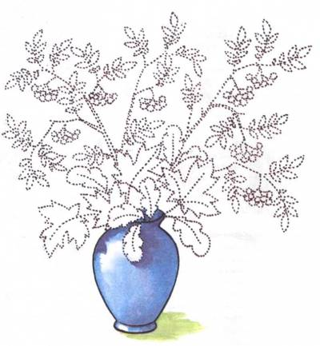](http://logopeddoma.ucoz.com/_nw/3/95749245.jpg)